Документ предоставлен КонсультантПлюс

МИНИСТЕРСТВО КУЛЬТУРЫ ВОЛГОГРАДСКОЙ ОБЛАСТИ

ПРИКАЗ
от 20 января 2015 г. N 01-20/041

ОБ УСТАНОВЛЕНИИ ГРАНИЦ ТЕРРИТОРИИ ОБЪЕКТА КУЛЬТУРНОГО
НАСЛЕДИЯ РЕГИОНАЛЬНОГО ЗНАЧЕНИЯ "ОРУДИЙНЫЙ ЗАВОД (ЗАВОД
"БАРРИКАДЫ")", НАЧ. XX В., РАСПОЛОЖЕННОГО ПО АДРЕСУ:
Г. ВОЛГОГРАД, КРАСНООКТЯБРЬСКИЙ РАЙОН, И ПРАВОВЫХ
РЕЖИМОВ ИСПОЛЬЗОВАНИЯ ТЕРРИТОРИИ

В соответствии с Федеральным законом от 25.06.2002 N 73-ФЗ "Об объектах культурного наследия (памятниках истории и культуры) народов Российской Федерации", Положением о министерстве культуры Волгоградской области, утвержденным постановлением Правительства Волгоградской области от 22.05.2012 N 101-п, приказываю:
1. Установить границы территории объекта культурного наследия регионального значения "Орудийный завод (завод "Баррикады")", нач. XX в., расположенного по адресу: г. Волгоград, Краснооктябрьский район, согласно приложениям 1 и 2.
2. Установить правовые режимы использования территории объекта культурного наследия регионального значения "Орудийный завод (завод "Баррикады")", нач. XX в., расположенного по адресу: г. Волгоград, Краснооктябрьский район, согласно приложению 3.
3. Настоящий приказ вступает в силу со дня его официального опубликования.

Министр
В.П.ГЕПФНЕР

Приложение 1
к приказу
министерства культуры
Волгоградской области
от 20 января 2015 г. N 01-20/041

ОПИСАНИЕ ГРАНИЦ ТЕРРИТОРИИ ОБЪЕКТА КУЛЬТУРНОГО НАСЛЕДИЯ
РЕГИОНАЛЬНОГО ЗНАЧЕНИЯ "ОРУДИЙНЫЙ ЗАВОД (ЗАВОД
"БАРРИКАДЫ")", НАЧ. XX В., РАСПОЛОЖЕННОГО
ПО АДРЕСУ: Г. ВОЛГОГРАД, КРАСНООКТЯБРЬСКИЙ РАЙОН

Границы территории объекта культурного наследия регионального значения "Орудийный завод (завод "Баррикады")", нач. XX в., расположенного по адресу: г. Волгоград, Краснооктябрьский район, устанавливаются согласно схеме по линиям, обозначенным цифрами:
- от т. 1 до т. 2 - на юго-запад - 398 м;
- от т. 2 до т. 3 - на северо-запад - 171 м;
- от т. 3 до т. 4 - на северо-восток - 398 м;
- от т. 4 до т. 1 - на юго-восток до замыкания контура (т. 1) - 171 м.

Приложение 2
к приказу
министерства культуры
Волгоградской области
от 20 января 2015 г. N 01-20/041

СХЕМА
ГРАНИЦ ТЕРРИТОРИИ ОБЪЕКТА КУЛЬТУРНОГО НАСЛЕДИЯ РЕГИОНАЛЬНОГО
ЗНАЧЕНИЯ "ОРУДИЙНЫЙ ЗАВОД (ЗАВОД "БАРРИКАДЫ")", НАЧ. XX В.,
РАСПОЛОЖЕННОГО ПО АДРЕСУ: Г. ВОЛГОГРАД,
КРАСНООКТЯБРЬСКИЙ РАЙОН

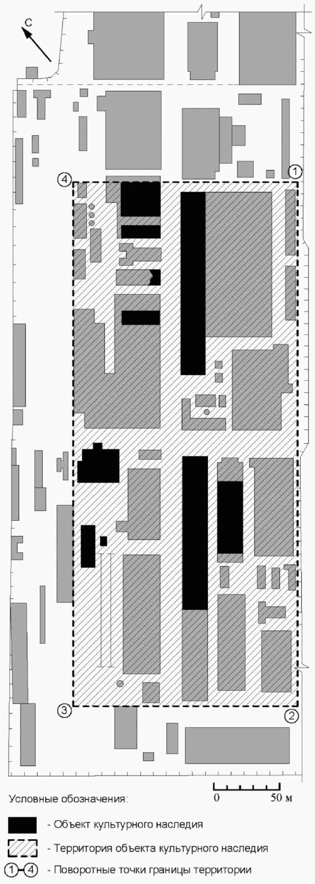

Приложение 3
к приказу
министерства культуры
Волгоградской области
от 20 января 2015 г. N 01-20/041

ПРАВОВЫЕ РЕЖИМЫ ИСПОЛЬЗОВАНИЯ ТЕРРИТОРИИ ОБЪЕКТА КУЛЬТУРНОГО
НАСЛЕДИЯ РЕГИОНАЛЬНОГО ЗНАЧЕНИЯ "ОРУДИЙНЫЙ ЗАВОД (ЗАВОД
"БАРРИКАДЫ")", НАЧ. XX В., РАСПОЛОЖЕННОГО ПО АДРЕСУ:
Г. ВОЛГОГРАД, КРАСНООКТЯБРЬСКИЙ РАЙОН

На территории объекта культурного наследия регионального значения "Орудийный завод (завод "Баррикады")", нач. XX в., расположенного по адресу: г. Волгоград, Краснооктябрьский район, запрещается проектирование и проведение любых землеустроительных, земляных, строительных, мелиоративных, хозяйственных и иных работ, за исключением:
работ по сохранению объектов культурного наследия;
работ по благоустройству, озеленению и ландшафтному дизайну территории объекта культурного наследия, которые осуществляются на основании проектов проведения таких работ, содержащих разделы об обеспечении сохранности объекта культурного наследия, подлежащих согласованию с органом исполнительной власти Волгоградской области, уполномоченным в области государственной охраны объектов культурного наследия (далее - согласованный раздел об обеспечении сохранности);
размещения нестационарных мобильных торговых объектов, не нарушающих целостность объекта культурного наследия и не создающих угрозы их повреждения, разрушения или уничтожения. Размещение нестационарных мобильных торговых объектов осуществляется на основании проектов, содержащих согласованные разделы об обеспечении сохранности;
размещения легко возводимых нестационарных мобильных торговых объектов, а также передвижных нестационарных объектов;
сноса или демонтажа дисгармоничных объектов капитального строительства, которые осуществляются на основании проектов проведения таких работ, содержащих согласованные разделы об обеспечении сохранности;
ремонта и реконструкции инженерных сетей и автомобильных дорог, а также прокладки инженерных сетей, не нарушающих целостность объекта культурного наследия и не создающих угрозы его повреждения, разрушения или уничтожения. Ремонт и реконструкция инженерных сетей и автомобильных дорог, а также прокладка инженерных сетей осуществляются на основании проектов проведения таких работ, содержащих согласованные разделы об обеспечении сохранности;
мероприятий по музеефикации объекта культурного наследия, которые осуществляются на основании проектов проведения таких работ, содержащих согласованные разделы об обеспечении сохранности;
научно-исследовательских и изыскательских работ, в том числе по изучению культурного слоя, не нарушающих целостность объекта культурного наследия и не создающих угрозы его повреждения, разрушения или уничтожения;
установки информационных надписей и обозначений на объекте культурного наследия;
установки малых архитектурных форм, не нарушающих целостность объекта культурного наследия и не создающих угрозы его повреждения, разрушения или уничтожения. Установка малых архитектурных форм осуществляется на основании проектов, содержащих согласованные разделы об обеспечении сохранности.

